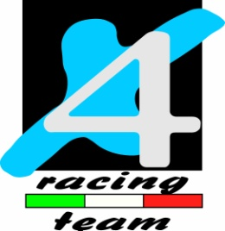
COMUNICATO
Assago-Forum-, 15.03.2014
Gran Premio D’Italia

Un Forum di Assago quasi gremìto ha accolto il circo del Trial Mondiale a Milano.
Il Moto Club Lazzate ha come sempre portato a termine un ottimo lavoro organizzando in maniera impeccabile questo importante appuntamento .
Positivo esordio per un emozionatissimo Matteo Poli che con i colori di Ossa partecipa per la prima volta ad una gara di Campionato Indoor Mondiale.
Una vetrina importantissima che lo ha visto gareggiare con i migliori piloti al mondo di questa spettacolare disciplina.
Il tracciato studiato era composto da sei zone davvero molto difficili che Matteo ha affrontato con coraggio ma anche tanta emozione.
Un sentito ringraziamento a Niccolò Colombo che con la sua professionalità ha messo a punto in modo impeccabile le due moto di Matteo.

Bravo Matteo!!!

STAFF TEAM X4/OSSA ITALIA

